中吴大道南侧、南运河西侧10#-23#楼（小区）照明工程庭院灯、草坪灯材料采购技术文件

一、采购清单
序号 | 灯具名称 | 数量（套） | 最高限价单价 | 合计
1 | 普通型LED庭院灯-灯头 | 43 | 2025 | 87075
2 | 普通型LED庭院灯-灯杆 | 43 | 2025 | 87075
3 | 10WLED草坪灯（3000K） | 38 | 588 | 22344
合计 |  |  |  | 109419

第一节 普通型LED庭院灯-技术文件

一、灯具清单
序号 | 灯具名称 | 光源 | 色温 | 功率
1 | 普通型LED庭院灯 | LED | 3000K | 40W
备注 | 1.庭院灯灯头、灯杆应分别单独报价（报价中含有运输费等所有费用）。  2.根据成交供应商的成交单价，按实际供货量结算。

二、庭院灯一般要求
（一）一般要求
1．成交后灯具供应阶段，投标人确定的灯具将视情况抽样检测，检测费用由投标人承担。
2．成交后，提供灯具安装说明书。
3．成交后，按要求提供灯具实样一套，需进行供货前评审，评审通过后方能供货。
4．报价含灯罩出线：出线为RVV3×2.5mm² +2×1mm²电线,长度不小于灯杆高度。
5．每套灯具报价需含一套安装辅材（具体材料清单见下图）：

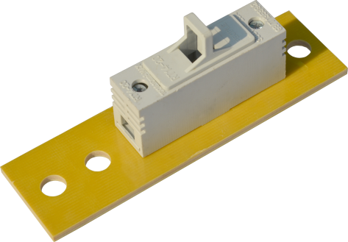
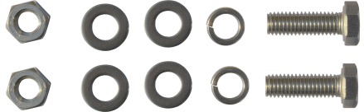

（示意图 ）
面板 8×25螺丝 D8弹簧垫 D8螺母 卡式熔壳 卡式熔芯

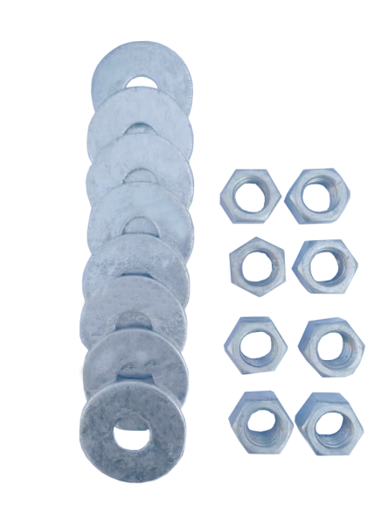

(示意图)
热镀锌螺母D16 热镀锌加大垫片D16
庭院灯安装辅材：热镀锌螺母D16(8个/套)、热镀锌加大垫片D16(8个/套)、304/2B不锈钢8×25螺丝(2个/套)、304/2B不锈钢D8垫片(4个/套)、304/2B不锈钢D8弹簧垫(2个/套)、304/2B不锈钢D8螺母(2个/套)、面板(1块/套)、卡式熔壳(1个/套)、4A卡式熔芯(1个/套)。
6．质保：庭院灯灯头（含LED光源）整灯质保5年以上，庭院灯灯杆质保10年以上不掉漆、不生锈、喷塑不褪色。
7．本招标文件中未标注公差的，按照GB-T1804的精度C级别标准执行，其中安装公差和位置公差按照精度M级别标准执行。
（二）应严格执行相关标准
产品必须符合下列文件中的条款，凡是不注日期的引用文件，其最新版本适用于本标准。
1．GB7000.1灯具 第1部分：一般要求与试验。
2．GB7000.201灯具 第2-1部分：特殊要求 固定式通用灯具。
3．GB7000.203灯具第2-3部分：特殊要求 道路与街路照明灯具。
4．GB/T10485道路车辆—外部照明和光信号装置环境耐久性第二部分第15条中对透光罩的要求。
5．GB 4208外壳防护等级（IP代码）。
6．GB/T 4208外壳防护等级（IP代码）。
7．GB/T 17743电气照明和类似设备的无线电骚扰特性的限值和测量方法。
8．GB l7625.1电磁兼容限值谐波电流发射限值 (设备每相输入电流≤16A)。
9．QB/T1551灯具油漆涂层。
10．QB/T3741灯具电镀、化学覆盖层。
11．CJJ45城市道路照明设计标准。
12．GB-T1804一般公差 未注公差的线性和角度尺寸的公差。

其他国家及江苏省现行标准规范、图集等；以及相关的灯具的现行的国家规范和标准。
（三）整灯（含灯具、灯杆等）外形示意图

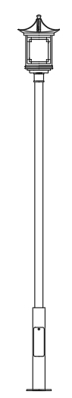

(外形示意图)

三、庭院灯技术要求
（一）灯具部分的具体要求
1．外形尺寸和外观质量
（1）灯具外形尺寸见灯具技术参数表。
（2）灯具外观需与图片一致（见下文附图）。
（3）灯具的表面应光滑，以防污物堆积和便于清洗，无损伤、变形、涂层剥落，透光罩应无气泡、明显划痕和裂纹等缺陷。
2．安全要求
灯具应符合GB7000.1及GB7000.203的要求。当GB7000.1及GB7000.203与“灯具一般要求”有冲突时，以“灯具一般要求”为准。
3．光源要求
LED颗粒应满足拥有LM-80认证，采用原厂封装芯片，不得采用集成式芯片，交货前须附原厂供货证明。采用全模块化结构设计，模块可以现场拆换，每个LED模块具有独立的散热、防水和配光，可随意组合。
4．灯具一般要求
（1）灯具散热设计要先进合理，灯具适应温度：-40℃～+50℃。灯具工作湿度环境：≤95%RH。
（2）灯具引出线为RVV3×2.5mm² +2×1mm²，长度不小于灯杆高度，芯线颜色必须符合国标要求，且有明显区别。接头必须具有防水措施、连接方便易操作。
（3）有针对感应雷击及静电的专用防护元件，器件性能符合IEC61000-4（Level 4）的检测标准。
（4）灯具的浪涌保护器应独立设置，电压保护水平Up输出值应小于控制装置的抗浪涌电压，且不应大于2KV，接线应具有防误接措施。共模抗浪涌电压不应低于10KV，差模抗浪涌电压不应低于5KV。
（5）LED灯具的寿命应不小于30000h。 LED灯具在正常工作6000h的光通维持率不应小于97%。正常工作12000h的光通量维持率不应小于90%。同时灯具在正常工作12000h内年损坏率不应高于1%，12000h~25000h内年损坏率不应高于3%。
（6）电器绝缘等级：Class I。
5．材料要求
（1）灯具所采用的电线(缆)、LED和其他电子部件均应符合相应的国家标准或行业标准的规定要求。
（2）灯具的插销、铰链、螺钉和其他外部构件应用304/2B不锈钢制成，其安装构件应不受混凝土的化学反应腐蚀。
（3）灯具密封件应耐温、耐老化和耐道路上可能出现的腐蚀性气体，并应方便更换。
6．结构要求
（1）灯具应安装方便，安装角度应能灵活调节。
（2）灯具应有特设的导线出(入)口密封装置，该装置为304/2B不锈钢材料或铜材质。
（3）灯具内应有电源接线端子，外部接线和内部接线穿过硬质材料时应有保护措施。
7．灯具驱动电源的要求
（1）可接220V/50HZ交流电压，经驱动电源转换，输出直流电压与LED负载相匹配，并为LED提供恒定直流电流驱动。提供完善的保护，如输入电压不足、过电压保护、输出开路与短路保护等。驱动电源在额定电压±20%范围内应正常工作。驱动电源交货前须附原厂供货证明。
（2）驱动电源可实现0-10V无极调光。
（3）驱动电源需确保可接受采购方单灯控制器控制。
（4）驱动电源防护等级不低于IP65。
8．电磁兼容等要求
（1）灯具的无线电骚扰特性应符合GB/T 17743的要求。
（2）灯具电磁兼容抗扰度应符合GB/T 18595 的要求。
（3）灯具的输入电流谐波应符合GB l7625.1的要求。
（4）LED电子控制装置应采用高压输出的LED电子控制装置，输出电流不超过1.5A。并应符合GB 19510.14的规定。
（5）LED灯具的蓝光控制应符合GB 7000.1的规定。
9．耐腐蚀性
灯具应具有良好的耐腐蚀性能；灯具上涂层应符合QB/T 1551中II类使用条件的要求；灯具上的电镀或化学覆盖件，覆盖层应符合QB/T3741中Ⅲ类使用条件的要求。灯具灯体材质表面应有耐腐蚀、抗破坏处理手段，处理工艺需达10年使用寿命。压克力或PC材料部分保证5年不发黄（如有）。
10．庭院灯灯具详细技术参数要求
庭院灯灯具技术参数表
普通型LED庭院灯
透光罩：磨砂雾面钢化玻璃透光罩（透光罩材质可根据甲方要求调整)
光源：LED模组 | 整灯系统总功率：≤40W
整灯光效:≥70lm/w
显色指数:(CRI)≥70 | 灯具色容差:≤5SDCM
单灯功率因数:≥0.90 | 整灯防护等级：≥IP65
色温： 3000K±200K | 输入电压：176-264V/50-60Hz
灯具外型如下图一致，尺寸如图（误差不超过10%）。
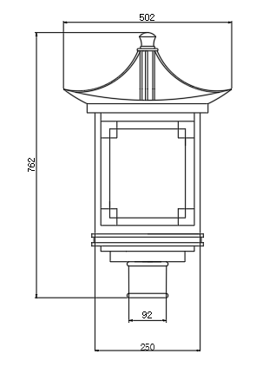

说明：1.如尺寸图示，高压压铸铝YL113模具成型灯体，表面抛丸处理后喷涂室外专用塑粉。为保证灯具与灯杆的过度连续性和美观，灯具与灯杆连接处的压铸铝件接口外径尺寸必须满足，误差不能超过5mm。
2.灯具连接件材质为YL113（材质）高压压铸铝（内径为方80mm），壁厚不得小于3mm（连接件壁厚需结合灯具重量考虑，支钉螺丝紧固时连接件不得开裂）。
3.灯具为上开盖形式(上盖打开有限位装置，灯具维护时无需手扶上盖)。灯具采用硅橡胶密封圈实现，不能使用胶水密封。灯具防护等级≥IP65，同时不得有蚊虫进入灯具的情况。
4.灯具内需敷设RVV3×2.5+2×1电线至灯杆检修门，其中3×2.5为电源线（芯线颜色为红、蓝及黄绿双色），2×1为控制线（芯线颜色为分别为红色(正极)及蓝色(负极)）。
5.驱动电源放置在灯具上部上开盖内(驱动电源应有独立的散热装置)，位置设置合理，拆装方便。灯具内线路排布美观且科学合理方便维修。电线接头须采用电线快速插拔接头。
6.为了不影响检测，灯具检测时（中标前检测，中标后抽检及投标时提供的检测报告）按透明的透光罩检测相关数据，而实际供货时按采购人要求提供透明透光罩、乳白透光罩两种灯具（数量未定），两种不同透光罩灯具不分开报价。

11.模拟安装条件（一）：
灯具系统安装条 件 | 道路类别： | 园路
灯具系统安装条 件 | 道路宽度 (m)： | 4
灯具系统安装条 件 | 车道数 | /
灯具系统安装条 件 | 道路表面材料 | 沥青
灯具系统安装条 件 | 灯具布置方式 | 单侧
灯具系统安装条 件 | 灯具安装高度h(m) | 3.5
灯具系统安装条 件 | 灯杆的安装间距S(m) | 20
灯具系统安装条 件 | 灯杆与路沿的距离(m) | 0.5
灯具系统安装条 件 | 灯臂长度（m） | 0
灯具系统安装条 件 | 灯具仰角（度） | 0
灯具系统安装条 件 | 灯具维护系数 | 0.7
12.在上述道路模拟安装条件下照明需满足以下要求：
（1）路面平均照度Eav（Lx）维持值不低于5Lx。
（2）路面最小照度Emin（Lx）维持值不低于1Lx。
13.照明眩光限值(如下表）
14.材质和工艺：高压铸铝灯体。
级别 | 最大光强Imax（cd/1000lm）
级别 | ≥70° | ≥80° | ≥90° | >95°
1 | --- | 100 | 20 | ---
备注 | 表中给出的是灯具在模拟安装就位后与其向下垂直轴形成的指定角度上任何方向上的发光强度。
15.灯具颜色：RAL7047,可根据业主要求调整。
16.附件：含所有安装所需附件。
17.灯具安装方式灯杆顶装。
（二）灯杆部分的具体要求
1．材质要求
灯杆尺寸按照所提供图纸制作。灯杆采用方型钢杆，钢管型号为方80及方150普通钢管，壁厚尺寸详见图纸。钢制品为优质Q235钢材。供货时附钢材生产厂家“产品质量证明书”。法兰盘安装孔中心距为300×300mm，如附图。法兰盘材质为12毫米Q235优质钢板，供货时附钢材生产厂家“产品质量证明书”。灯杆（不含灯罩重量）重量如下表：
名称型号规格 | 镀锌喷塑前杆重量  (公斤) | 镀锌喷塑后重量  (公斤)
庭院灯灯杆 | ≥49 | ≥51
备注：镀锌喷塑后乘系数1.05；
2．加工工艺要求
整个杆体及部件焊接要求不应低于图示要求，应无任何一处漏焊，焊缝平整，表面光滑，无任何焊接缺陷。焊接工艺符合国家标准。要求提供焊接探伤报告。热浸锌防腐处理厚度δ≥70μm。
3．喷塑要求
表面喷塑处理，不允许做磨砂喷塑，喷塑涂层外观表面光滑,平整,无露铁,桔皮,细小颗粒和缩孔等涂装缺陷。
（1）喷塑表面涂层平均厚度应达到85μm 以上。
（2）喷塑涂层的附着力应达到GB/T 9286 规定的0 级要求。
（3）喷塑涂层的硬度应按GB/T 6739规定，并达到2H要求。
（4）喷塑涂层的冲击强度不小于1kg/50cm，并符合GB/T 1732 的要求。
4．颜色要求
RAL7047。可根据采购单位要求更换其他颜色。
5．配置要求
检修门内配置304/2B不锈钢螺丝（母）和304/2B不锈钢垫片，灯杆套接、固定处配置304/2B不锈钢材质螺丝（母），配置灯杆安装的镀锌螺母，具体尺寸和数量详见灯杆图纸要求。必须配置接地螺栓。灯杆和检修门在进行了镀锌工艺后，严禁再进行焊接工艺；检修门采用304/2B不锈钢中空三角防盗螺栓（边长为8mm）固定。
6．运输包装标准
包装应牢固，保证在运输过程中包捆不松动，避免构件之间、构件与包装物之间相互磨擦，损坏表面处理层。钢管管体的突出部分，如法兰、节点板等，采用有弹性、牢固的包装物包装。包装应采用合理的包装材料（草包、垫木、晴纶带、支架、打包带、打包扣、胶带等），采用合理的包装方式保证钢杆镀锌层/喷塑层/黑杆在储存、运输过程中不会因为颠簸、碰撞而表面划伤和变形。
8．灯杆加工尺寸示意图

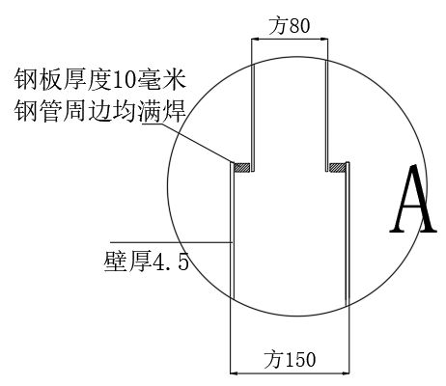
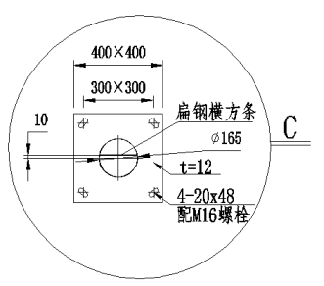
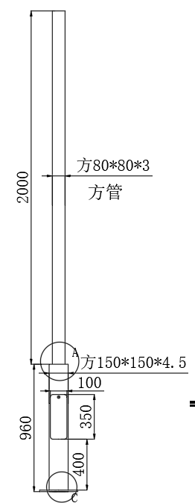
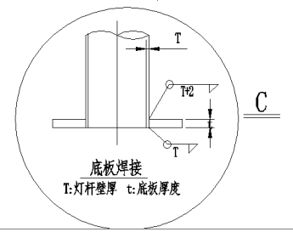
9．庭院灯检修门、防盗盖板制作图
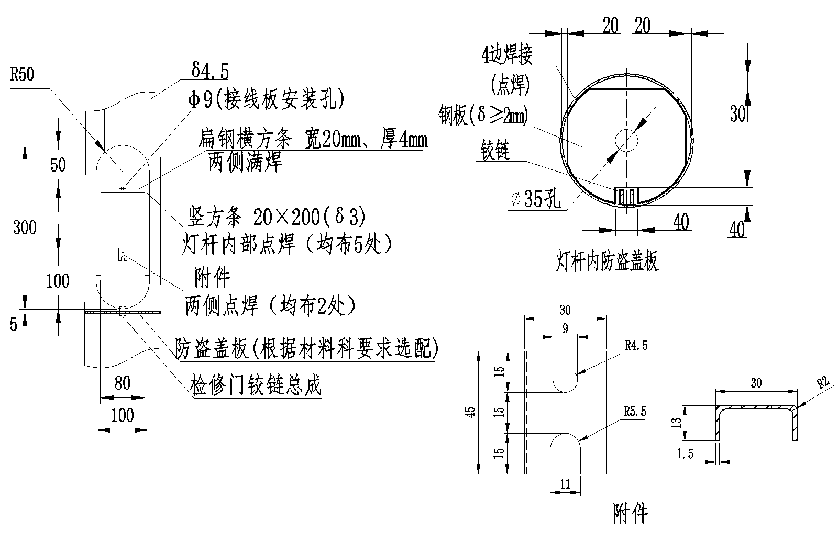

10.门板及铰链制作方式参照《城市照明图集》（苏Z02-2014）。
11.防盗盖板根据招标单位要求进行配置。

四、检验要求
表一：投标时以及中标后灯具必须的检测项目
样品要求
测试方式 | 类型 | 序号 | 测试内容 | 达标要求
现场目测 | 外观 | 1 | 尺寸(灯头与装饰件) | 误差10%（特殊规定处除外）
检测报告 | 材质 | 2 | 高压压铸铝YL113(材质)模具成型灯体 | 灯头材质需符合GB/T 15115压铸铝合金 标准。
检测报告 | 安全 | 3 | 安全与试验要求 | 1.符合本文件“三、灯具部分的具体要求中‘安全要求’”。  2.灯体应采用高压压铸铝YL113模具成型（必须在检测报告中有“高压铸铝一次成型”的描述），送检单位声称无效。
检测报告 | 安全 | 4 | 防护等级 | ≥IP65
检测  报告 | 光学及模拟配光  （在本招标文件上述模拟安装条件下） | 5 | 整灯系统总功率（W） | ≤44
检测  报告 | 光学及模拟配光  （在本招标文件上述模拟安装条件下） | 6 | 整灯光效（含透光罩）(lm/W) | ≥70
检测  报告 | 光学及模拟配光  （在本招标文件上述模拟安装条件下） | 7 | 色温(K) | 3000±200
检测  报告 | 光学及模拟配光  （在本招标文件上述模拟安装条件下） | 8 | 单灯功率因数 | ≥0.90
检测  报告 | 光学及模拟配光  （在本招标文件上述模拟安装条件下） | 9 | 一般显色指数 | ≥70
检测  报告 | 光学及模拟配光  （在本招标文件上述模拟安装条件下） | 10 | 灯具色容差(SDCM) | ≤5
检测  报告 | 光学及模拟配光  （在本招标文件上述模拟安装条件下） | 11 | 路面平均照度Eav（Lx）维持值 | ≥5
检测  报告 | 光学及模拟配光  （在本招标文件上述模拟安装条件下） | 12 | 路面最小照度Emin（Lx）维持值 | ≥1
检测  报告 | 光学及模拟配光  （在本招标文件上述模拟安装条件下） | 13 | 照明眩光限值≥80°最大光强Imax（cd/1000lm） | ≤100
检测  报告 | 光学及模拟配光  （在本招标文件上述模拟安装条件下） | 13 | 照明眩光限值≥90°最大光强Imax（cd/1000lm） | ≤20
备注 | 1.谈判供应商自行送检，送至国家级权威机构检测，检测结果必须满足技术文件相关指标要求（其中2-13项为必须满足项，有一项不满足的按废标处理），检测费由谈判供应商承担。  2.该表格内容为所投灯具投标时需要提供检测报告的必要内容。
表二：灯杆的检测内容
序号 | 检测项目 | 要求
1 | 是否有合格探伤报告 | 符合采购文件要求
2 | 尺寸要求 | 参考技术文件内容，技术文件内规定了尺寸误差范围的按照技术文件执行，未标注公差的，按照GB-T1804的精度C级别标准执行，其中安装公差和位置公差按照精度M级别标准执行。
3 | 喷塑要求 | 颜色是否一致
3 | 喷塑要求 | 是否符合采购文件要求
4 | 法兰 | 法兰厚度
4 | 法兰 | 安装孔间距及尺寸是否符合采购文件要求
5 | 材质 | 符合采购文件要求
6 | 接地 | 是否有接地螺栓或接地线连接孔
7 | 杆体 | 满足技术文件要求
8 | 灯杆重量 | 满足技术文件要求
9 | 门板 | 满足技术文件要求
10 | 配件 | 满足技术文件要求

五、供货要求
1.供应商中标后还需提供2套庭院灯现场安装，经第三方检测机构检测，满足照明质量指标后才可批量供货（检测要求及达标数据见下表）。
2.如检测不合格，采购方终止合同。
3.模拟安装条件及达标要求。
（1）模拟安装条件
灯具系统安装条 件 | 道路类别： | 园路
灯具系统安装条 件 | 道路宽度 (m)： | 4
灯具系统安装条 件 | 道路表面材料 | 沥青
灯具系统安装条 件 | 灯具布置方式 | 单侧
灯具系统安装条 件 | 灯具安装高度h(m) | 3.5
灯具系统安装条 件 | 灯杆的安装间距S(m) | 20
灯具系统安装条 件 | 灯杆与路沿的距离(m) | 0.5
（2）在上述道路模拟安装条件下，调光至70%照明需满足以下要求：
①路面平均照度Eav（Lx）维持值不低于5Lx。
②路面最小照度Emin（Lx）维持值不低于1Lx。

- 10WLED草坪灯（3000K）技术文件

一、灯具详细参数
灯具 | 外形  尺寸  （仅供参考误差不超过2%） | 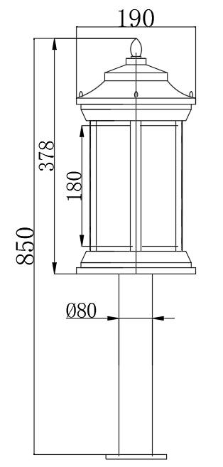
灯具 | 材质 | 灯具外壳 | 灯头采用铸造铝、灯体底部为壁厚2.5mm直径80mm的铝合金，外表喷漆处理，灯具尺寸误差不大于3%。
灯具 | 材质 | 透光灯罩 | 透光灯罩采用局部磨砂雾面处理的透明钢化玻璃
灯具 | 材质 | 灯罩支架 | 装配铝合金
灯具 | 材质 | 密封圈 | 采用高品质耐高温硅橡胶密封圈
灯具 | 材质 | 表面处理 | 机械性及化学性防腐处理，抗紫外线聚酯粉。
灯具 | 外壳颜色 |  | 与安装位置的周边环境颜色一致。
灯具 | 光源 | 颗粒功率 | 整灯功率10w
灯具 | 光源 | 输入电压 | DC24V
灯具 | 光源 | 相关色温 | 3000K
灯具 | 光源 | 显色指数 | 显色指数≥70
灯具 | 光源 | 光源类型 | 六边形偏配光模块光源
效果描述 | 达到光学照度要求，发光面不可产生眩光。
光效 | 灯具光效≥50lm/W
光学要求 | 道路宽：1.6米。灯具安装间距：7米。灯具安装方式：单侧安装。灯具离道路侧石：0.5米。
光学要求 | 地面平均照度 |  |  | ≧5 Lx
 | 最小照度 |  |  | ≧1 Lx
法兰要求 | 法兰盘安装孔中心距为140×140mm，如图。法兰盘材质为12毫米Q235优质钢板，附钢材生产厂家“产品质量证明书”。  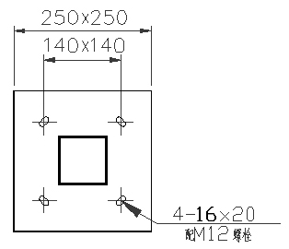

二、检验要求
表一：投标时以及中标后灯具必须的检测项目
样品要求
测试方式 | 类型 | 序号 | 测试内容 | 达标要求
现场目测 | 外观 | 1 | 尺寸(灯头与装饰件) | 误差10%（特殊规定处除外）
检测报告 | 安全 | 2 | 安全与试验要求 | 1.外部接线和内部接线合格。  2.潮湿后的绝缘电阻和电气强度合格。
检测报告 | 安全 | 3 | 防护等级 | ≥IP65
检测  报告 | 光学及模拟配光  （在本招标文件上述模拟安装条件下） | 4 | 整灯系统总功率（W） | ≤12
检测  报告 | 光学及模拟配光  （在本招标文件上述模拟安装条件下） | 5 | 整灯光效（含透光罩）(lm/W) | ≥50
检测  报告 | 光学及模拟配光  （在本招标文件上述模拟安装条件下） | 6 | 色温(K) | 3000±50
检测  报告 | 光学及模拟配光  （在本招标文件上述模拟安装条件下） | 7 | 一般显色指数 | ≥70
检测  报告 | 光学及模拟配光  （在本招标文件上述模拟安装条件下） | 8 | 灯具色容差(SDCM) | ≤5
检测  报告 | 光学及模拟配光  （在本招标文件上述模拟安装条件下） | 9 | 路面平均照度Eav（Lx）维持值 | ≥5
检测  报告 | 光学及模拟配光  （在本招标文件上述模拟安装条件下） | 10 | 路面最小照度Emin（Lx）维持值 | ≥1
备注 | 1.磋商供应商自行送检，送至国家级权威机构检测，检测结果必须满足技术文件相关指标要求（其中2-10项为必须满足项，有一项不满足的按废标处理），检测费由磋商供应商承担。  2.该表格内容为所投灯具投标时需要提供检测报告的必要内容。

三、供货要求
1.供应商中标后还需提供2套草坪灯现场安装，经第三方检测机构检测，满足照明质量指标后才可批量供货（检测要求及达标数据见下表）。
2.如检测不合格，采购方终止合同。
3.模拟安装条件及达标要求。
（1）模拟安装条件
灯具系统安装条 件 | 道路类别： | 园路
灯具系统安装条 件 | 道路宽度 (m)： | 1.6
灯具系统安装条 件 | 道路表面材料 | 沥青
灯具系统安装条 件 | 灯具布置方式 | 单侧
灯具系统安装条 件 | 灯具安装高度h(m) | 0.85
灯具系统安装条 件 | 灯具的安装间距S(m) | 7
灯具系统安装条 件 | 灯具与路沿的距离(m) | 0.5
（2）在上述道路模拟安装条件下，照明需满足以下要求：
①路面平均照度Eav（Lx）维持值不低于5Lx。
②路面最小照度Emin（Lx）维持值不低于1Lx。

